今日动态
11月29日 星期五
一、来园情况
今天我们小七班来了21人，1位幼儿请假。常杰奕能开心地走进教室，在老师的引导下和老师挥挥手，并且将肩膀上挎着的水杯绕过头顶取了下来，随后在小朋友的帮助下将水杯绳子环绕水杯周围，最后常杰奕独立将水杯放在水杯架上。
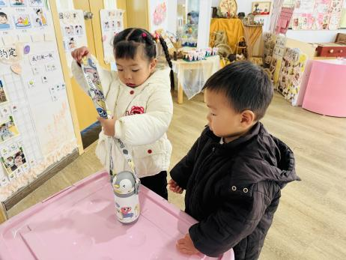
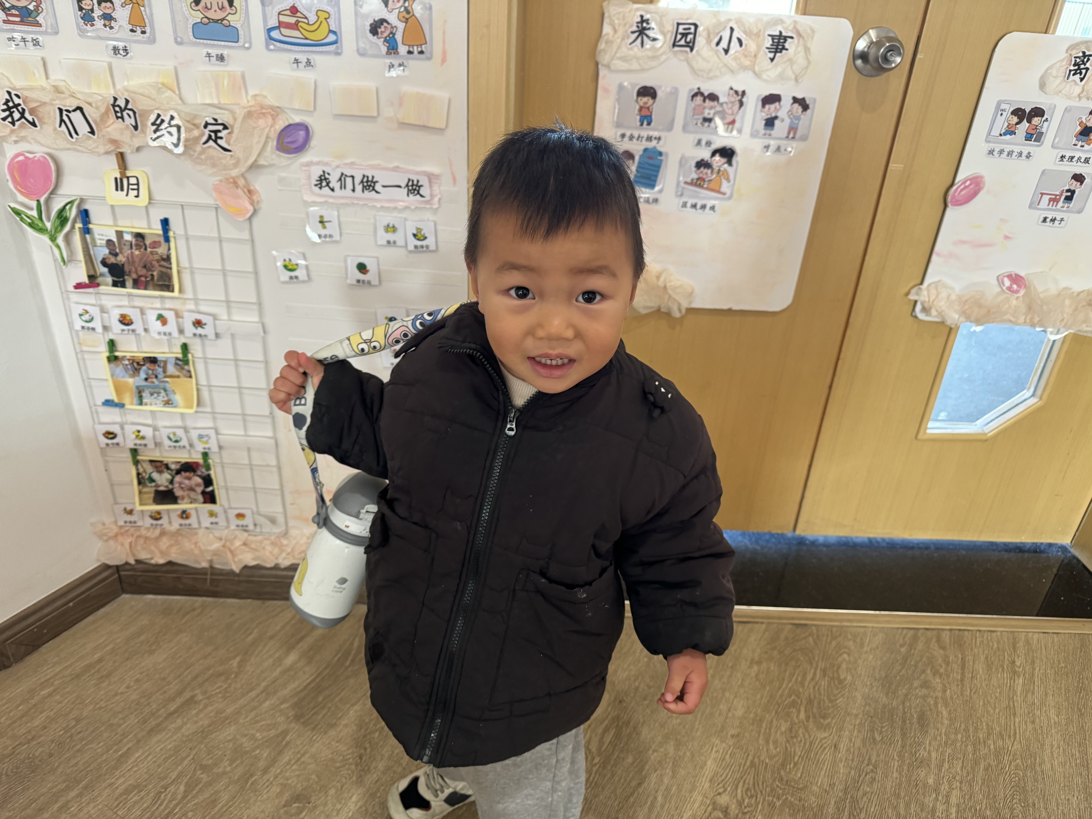
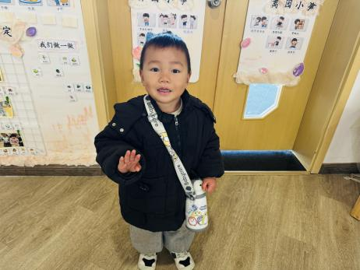

二、区域情况
大多数幼儿能自主喝完牛奶，进入区域开始游戏哦！
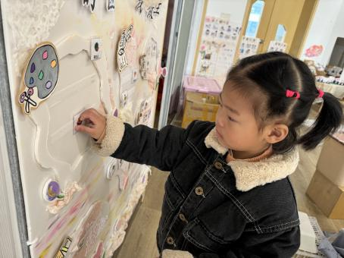 | 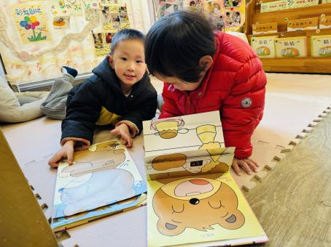 | 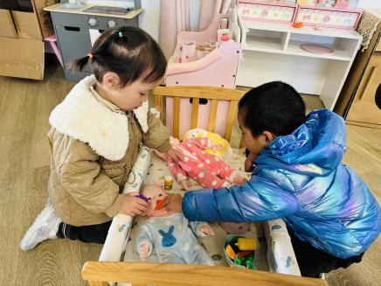
王蕙慈吃完早点心，走到区域牌处选择区域，自己说到：“我今天想去美工区剪纸呢！” | 叶彭丞予和尹子昕选择图书区的绘本阅读。两人共同阅读《刷刷刷，刷牙啦！》的书籍。 | 陈书瑶和韩杨选择了娃娃家照顾娃娃的活动，先把烤串放在烤架上烤一烤，然后将烤好的喂食宝宝们。
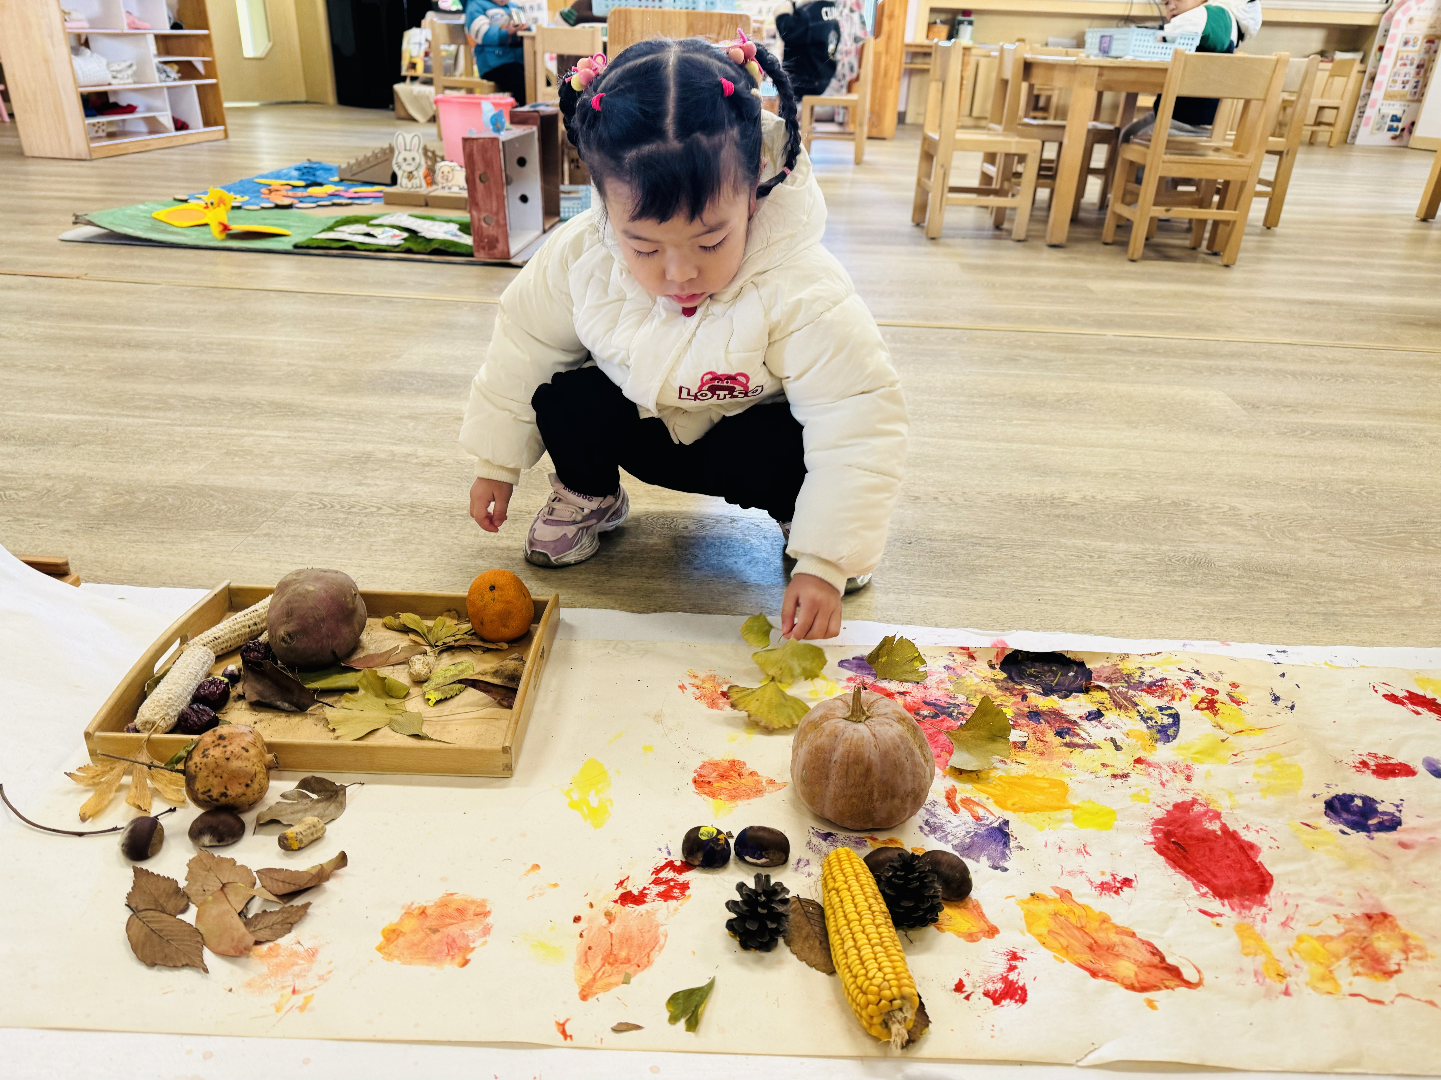 | 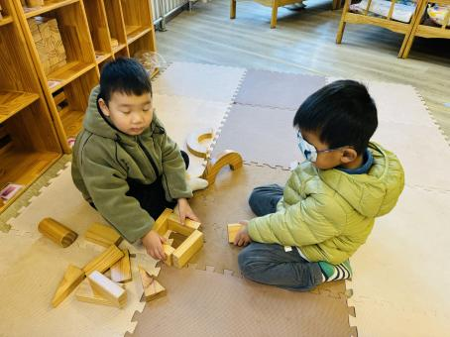 | 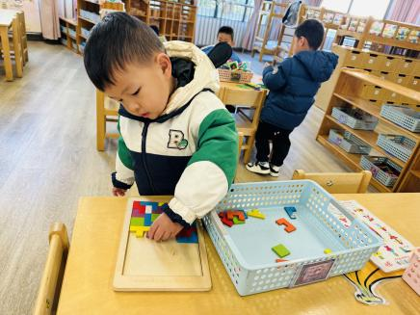
毕芮选择美工区的自然材料装饰。先是将颜料涂抹在植物上面，然后拓印植物在纸张上，最后将自然植物拼接组合。 | 陈逸州和高乐选择地面建构的木质积木，参考支架图，用了架空、平铺、围合等方式进行建构。 | 任星辰选择益智区的七巧板，说到：“我先将一个个图形从下往上的方法的拼接起来。”

三、集体活动——数学：串彩珠
大小排序，是指根据事物大小差异按一定的顺序排列。排序的规律有从大到小、从小到大两种。本次活动中涉及到的大小彩珠有4个，描述这4个物体的大小时可以说：最大、大、小、最小。幼儿已经学习过按三个物体的大小差异进行排序，对于大小排序的规律和排序板的使用已经有了一定的经验。三个物体排序的时候部分幼儿对于“最大”无法准确的表述，本次活动中有4个物体，幼儿对于每个物体该如何表述会有一定的困难。大部分幼儿操作时能采用其中一种规律进行大小排序，但有部分幼儿无法用语言讲述自己的操作过程和排序的规律。
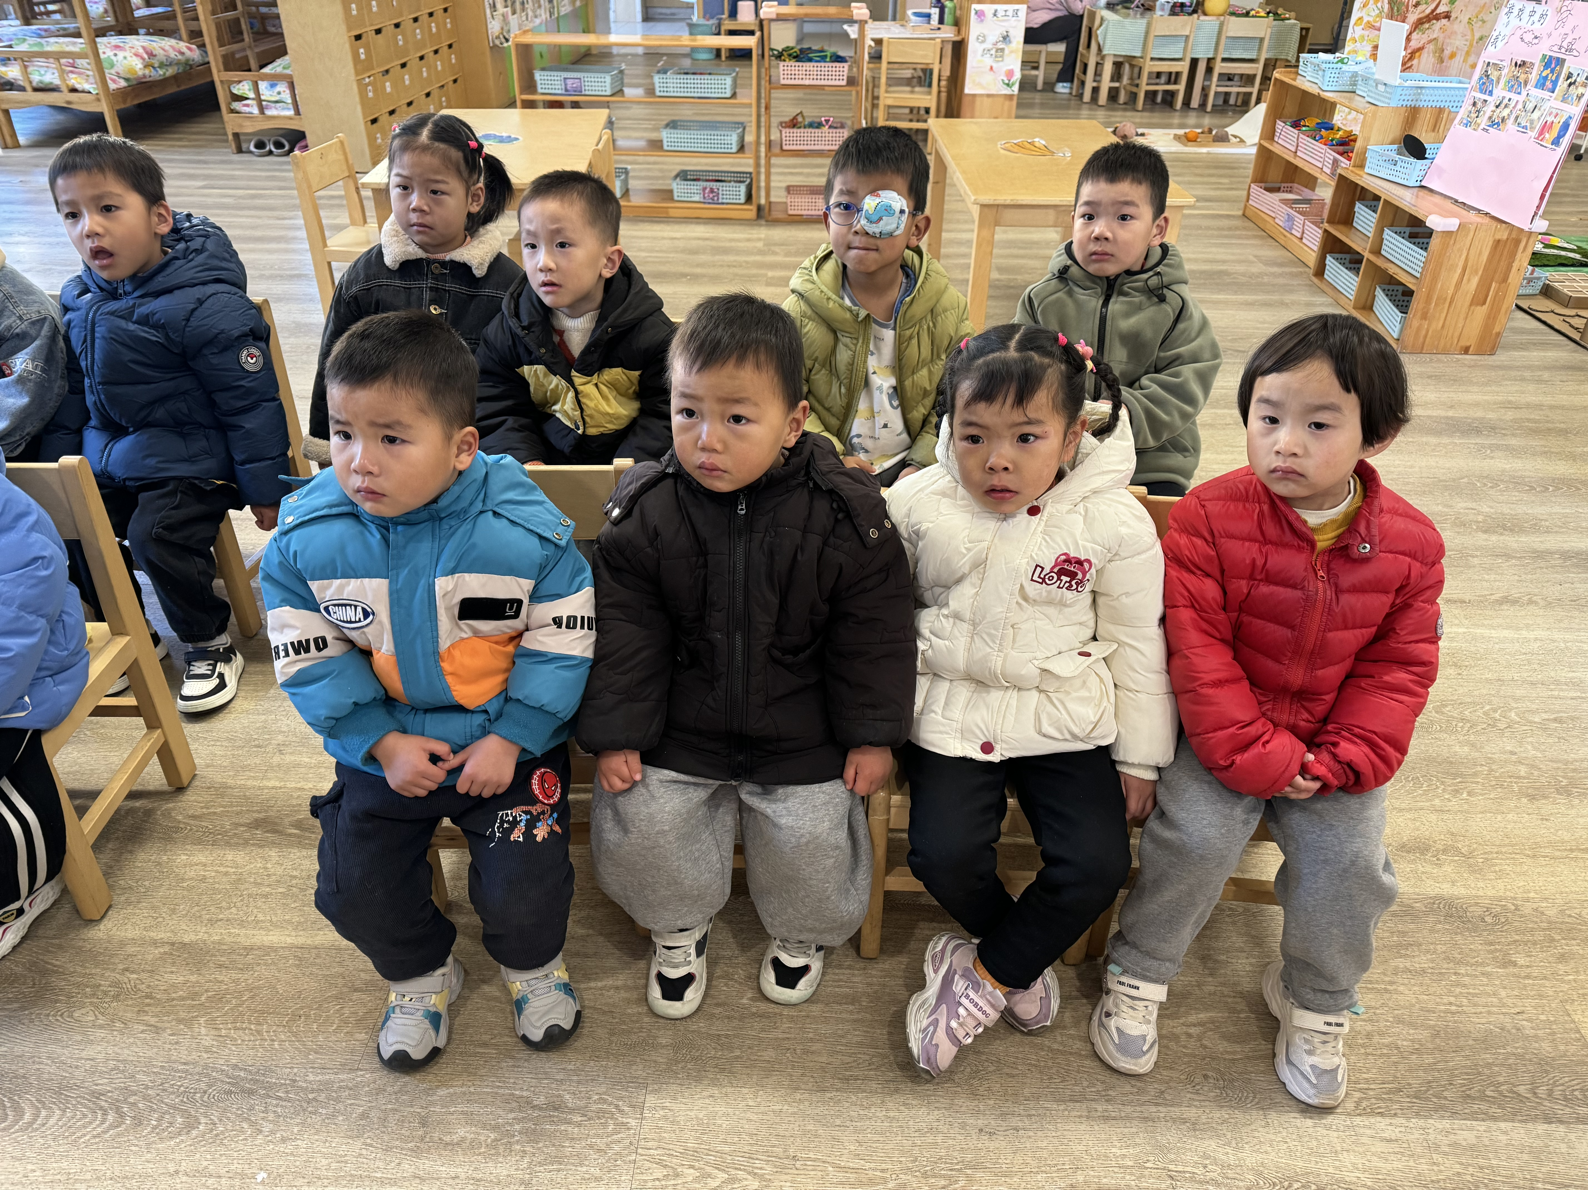
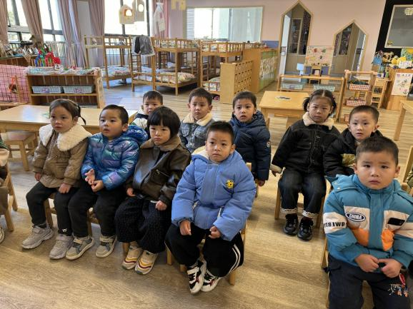

四、温馨提示
各位家长：
1.今天周五不上延时班，统一3点30放学，本周我们不带被子回家；
2.周一别忘了给宝贝们穿上帅气美美哒的园服（每周一尽量给娃穿园服哈）

